**Laporan Latihan Praktikum ke-5  
Sistem Operasi**

**Disusun oleh:**

**Amdhan Anggoro | 121140226**

**Kelas RD**



**Program Studi Teknik Informatika**

**Jurusan Teknologi Produksi dan Industri**

**Institut Teknologi Sumatera**

**Lampung Selatan**

**2023**

**BAB I  
TEORI DASAR**

**1.1 Teori Dasar 1**

1. **Proses Input/Output**

Sebuah proses memerlukan input dan menghasilkan proses

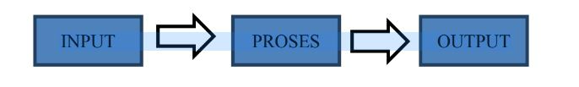

Instruksi (command ) yang diberikan pada linux melalui Shell disebut sebagai ekseskusi program yang selanjutnya disebut proses. Setiap kali instruksi diberikan, maka Linux Kernel akan menciptakan sebuah proses dengan memberikan nomor PID (Process Identify). Dalam hal tersebut, maka yang disebut input/output adalah

▪ Keyboard (input)

▪ Layar (output)

▪ Files

▪ Struktur data kernel

▪ Peralatan I/O lainnya (misalnya network)

1. **File Descriptor**

Linux berkomunikasi dengan file melalui file descriptor yang direpresentasikan melalui angka yang dimulai dari 0, 1, 2, dan seterusnya. Standar file descriptor yang diciptakan oleh proses ada 3 buah, yaitu

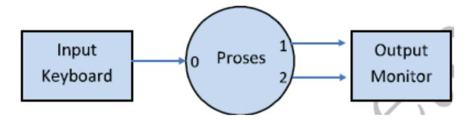

▪ 0 = keyboard (standar input)

▪ 1 = layar (standar output)

▪ 2 = layar (standar error)

1. **Redirection (Pembelokkan)**

Pembelokkan dilakukan untuk standar input, output, dan error. Yaitu untuk mengalihkan file descriptor dari 0, 1, dan 2. Simbol untuk pembelokkan adalah : Pembelokkan dilakukan untuk standar input, output dan error. Yaitu untuk mengalihkan file descriptor dari 0, 1, dan 2. Simbol pembelokkan

▪ 0 < atau < untuk pengganti standar input

▪ 1 > atau > untuk pengganti standar output

▪ 2 > untuk pengganti standar error

1. **Pipeline (Pipa)**

Mekanisme Pipeline digunakan sebagai alat komunikasi antar proses.

**Input → Proses 1 → Output = Input → Proses 2 → Output**

Proses 1 menghasilkan output yang selanjutnya digunakan sebagai input oleh Proses 2. Hubungan output input ini dinamakan pipeline, yang menghubungkan proses 1 dan proses 2 dan dinyatakan dengan symbol ‘ | ’.

**Proses 1 | Proses 2**

1. **Filter**

Filter adalah utilitas Linux yang dapat memproses input (keyboard) dan menampilkan hasilnya pada standard output (layar). Contoh perintah filter ‘cat’, ‘sort’, ‘grep’, ‘pr’, ‘head’, ‘tail’, ‘paste’ dan lainnya. Beberapa perintah linux yang digunakan untuk proses Filter (penyaringan) antara lain :

▪ Perintah “grep”

Digunakan untuk menyaring masukan dan menampilan baris yang mengandung pola tertentu.

▪ Perintah “wc”

Digunakan untuk menghitung jumlah baris, kata, dan karakter dari baris masukan yang diberikan.

▪ Perintah “sort”

Digunakan untuk mengurutkan masukan berdasarkan urutan nomor ASCII dari karakter.

▪ Perintah “cut”

Digunakan untuk mengambil kolom tertentu dari baris baris masukan.

▪ Perintah “uniq”

Digunakan untuk menghilangkan baris baris berurutan yang mengalami duplikasi.

**1.2 Teori Dasar 2**

▪ Perintah “paste”

Digunakan untuk menempelkan isi file1 ke file2.

▪ Perintah “sed”

Digunakan untuk mengubah kata.

▪ Perintah “tail”

Digunakan untuk menampilkan baris data terbawah.

▪ Perintah “head”

Digunakan untuk menampilkan baris data teratas.

▪ Perintah “awk”

Digunakan untuk menamplkan suku kata.

**BAB II  
PEMBAHASAN DAN ANALISIS**

**2.1 Bagaimana perbedaan antara command more dan less, dan implementasikan pada terminal**

Perbedaan utama antara perintah more dan less adalah pada cara mereka menampilkan teks ke layar. more menampilkan teks satu halaman pada satu waktu dan menunggu hingga pengguna menekan tombol spasi untuk menampilkan halaman berikutnya, sedangkan less memungkinkan pengguna untuk menampilkan teks dengan cara yang lebih interaktif dan lebih fleksibel, seperti dengan scroll, mencari, dan sebagainya.

**2.1.1 Langkah Pertama**

Gunakan perintah more diikuti dengan nama file yang ingin ditampilkan.

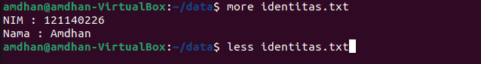

**2.1.2 Langkah Kedua**

Gunakan perintah less diikuti dengan nama file yang ingin Anda tampilkan, seperti contoh di bawah ini:





**2.2 Buatlah sebuah file yang berisikan daftar nama daerah dengan menggunakan file descriptor dan redirection dengan mengimplementasikan penggunaan standar input, standar output dan standar error.**

**2.2.1 Langkah Pertama : File Descriptor**

Melakukan Output ke layar (standar output), input dari keyboard (standar input)



Melakukan Input nama direktori, output tidak ada (membuat direktori baru), bila terkadi error maka tampilan error pada layar (standard error)



**2.2.2 Langkah Kedua : Redirection (Pembelokkan)**

Melakukan Pembelokkan standar output



Melakukan Pembelokkan standar input

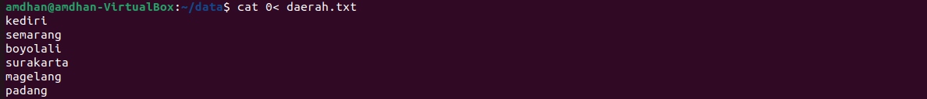

Melakukan Pembelokkan standar error untuk disimpan pada file

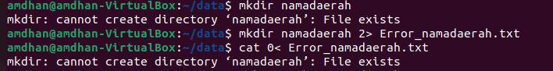

Melakukan Penambahan output ke file yang sudah ada.

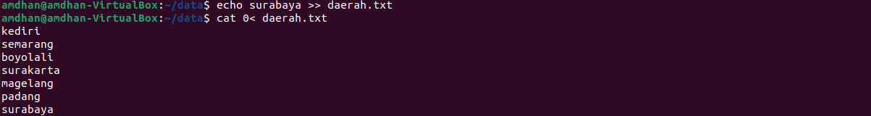

**2.3 Tampilkan isi file tersebut dengan menggunakan implementasi dari pipeline dan filter yaitu perintah Grep, Wc, Uniq, Sort, Head, Tail, Cut, Paste, Awk, Sed**

**2.3.1 Langkah Pertama**

Gunakan perintah cat <file> | grep



**2.3.2 Langkah Kedua**

Gunakan perintah cat <file> | wc

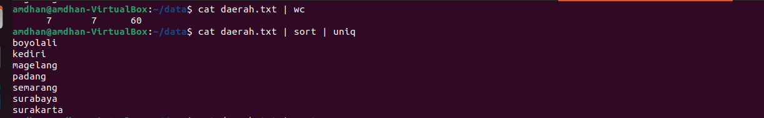

**2.3.3 Langkah Ketiga**

Gunakan perintah cat <file> | sort | uniq karena uniq tidak bisa berdiri sendiri



**2.3.4 Langkah Keempat**

Gunakan perintah cat <file> | sort

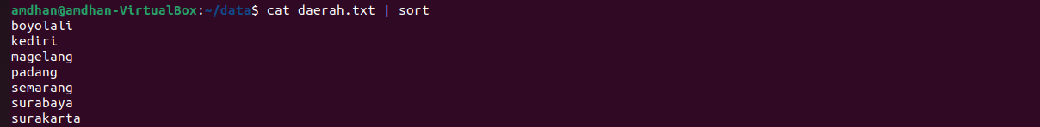

**2.3.5 Langkah Kelima**

Gunakan perintah cat <file> | head -n 2



**2.3.6 Langkah Keenam**

Gunakan perintah cat <file> | tail -n 2



**2.3.7 Langkah Ketujuh**

Gunakan perintah cat <file> | cut -c1-4



**2.3.8 Langkah Kedelapan**

Gunakan perintah paste <file1> >> <file2> setelah itu gunakan perintah cat



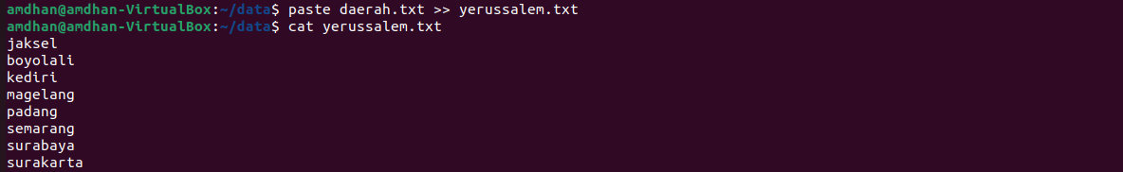

**2.3.9 Langkah Kesembilan**

Gunakan perintah cat <file> | awk (menampilkan suku kata 1)



**2.3.10 Langkah Kesepuluh**

Gunakan perintah cat <file> | sed (mengubah kata)

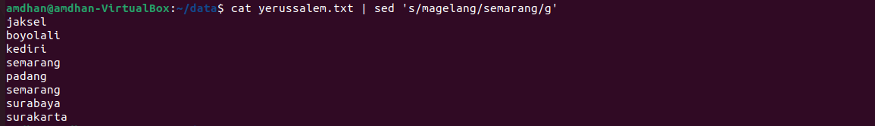

**BAB III  
KESIMPULAN**

Pada bab ini dijabarkan beberapa kesimpulan terkait kegunaan perintah yang digunakan pada praktikum:

1. Perintah “grep” Digunakan untuk menyaring masukan dan menampilan baris yang mengandung pola tertentu.
2. Perintah “wc” Digunakan untuk menghitung jumlah baris, kata, dan karakter dari baris masukan yang diberikan.
3. Perintah “sort” Digunakan untuk mengurutkan masukan berdasarkan urutan nomor ASCII dari karakter.
4. Perintah “cut” Digunakan untuk mengambil kolom tertentu dari baris baris masukan.
5. Perintah “uniq” Digunakan untuk menghilangkan baris baris berurutan yang mengalami duplikasi
6. Perintah “paste” Digunakan untuk menempelkan isi file1 ke file2
7. Perintah “sed” Digunakan untuk mengubah kata
8. Perintah “tail” Digunakan untuk menampilkan baris data terbawah.
9. Perintah “head” Digunakan untuk menampilkan baris data teratas
10. Perintah “awk” Digunakan untuk menamplkan suku kata